VY_32_INOVACE_155
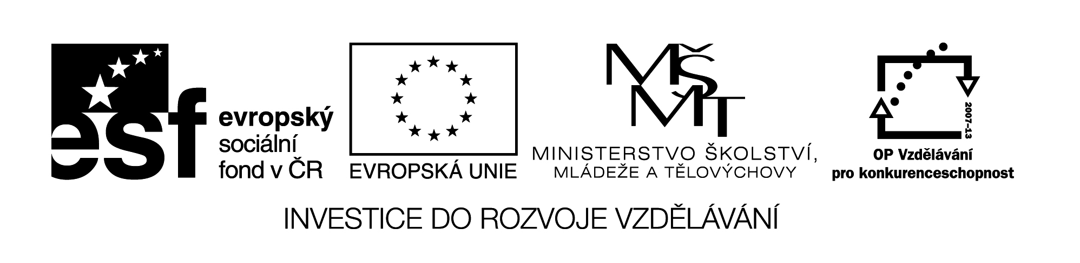
VYLUŠTI TAJENKU :

1
2
3
4
5
6
8
9
10
11
12
13
14
15
16

TAJENKA: Korunovační chrám francouzských králů ……………………………………………………………………..

VY_32_INOVACE_155

- Nejslavnější česká hra doby gotické
- Vlastní životopis Karla IV.
- Kristovo tělo sňaté z kříže v klíně své matky
- Příběh o životě světce
- Plastika Panny Marie
- Středověký holič
- Jídelna v klášteře
- Skříňka na ostatky svatých
- Křestní jméno otce Karla IV.
- Křestní jméno Karla IV.
- Pokrývka těla koně při turnaji
- Ochranný list od panovníka
- Nádobka na inkoust
- Místo, kde padl Jan Lucemburský
- Jméno matky Karla IV.
- Titul získaný na středověké univerzitě

VY_32_INOVACE_155
ŘEŠENÍ:

1 | M | A | S | T | I | Č | K | Á | Ř
 |  |  | 2 | V | I | T | A | C | A | R | O | L | I
 |  |  | 3 | P | I | E | T | A
 |  |  | 4 | L | E | G | E | N | D | A
 |  |  |  | 5 | M | A | D | O | N | A
 |  |  |  |  | 6 | B | R | A | D | Ý | Ř
R | E | F | L | E | K | T | Á | Ř
 |  |  |  | 8 | R | E | L | I | K | V | I | Á | Ř
 |  |  |  |  | 9 | J | A | N
 | 10 | V | Á | C | L | A | V
 |  |  | 11 | Č | A | B | R | A | K | A
 |  |  |  | 12 | G | L | E | J | T
 |  | 13 | K | A | L | A | M | Á | Ř
 |  |  | 14 |  | K | R | E | Š | Č | A | K
 |  |  | 15 | E | L | I | Š | K | A
 |  |  |  |  | 16 | M | I | S | T | R

TAJENKA : Korunovační chrám francouzských králů: KATEDRÁLA V REMEŠI

Název materiálu: VY_32_INOVACE_154
Anotace. Pracovní list k procvičování učiva kultury vrcholného středověku
Autor: Mgr. Marie Jirkovská
Jazyk: čeština
Očekávaný výstup: základní vzdělávání – 2. stupeň – Dějepis – Gotická kultura a životní styl středověké společnosti; jmenuje základní prvky gotické kultury a nejvýznamnější české a evropské památky tohoto období
Speciální vzdělávací potřeby: -
Klíčová slova: Vita Caroli, Madona, relikviář
Druh učebního materiálu: pracovní list

Druh interaktivity: aktivita
cílová skupina: žák
Stupeň a typ vzdělávání: základní vzdělávání – 2. stupeň

Typická věková skupina: 12 – 15

Celková velikost: 19 kB

